Мы сидим и смотрим в окна.
Тучи по небу летят.
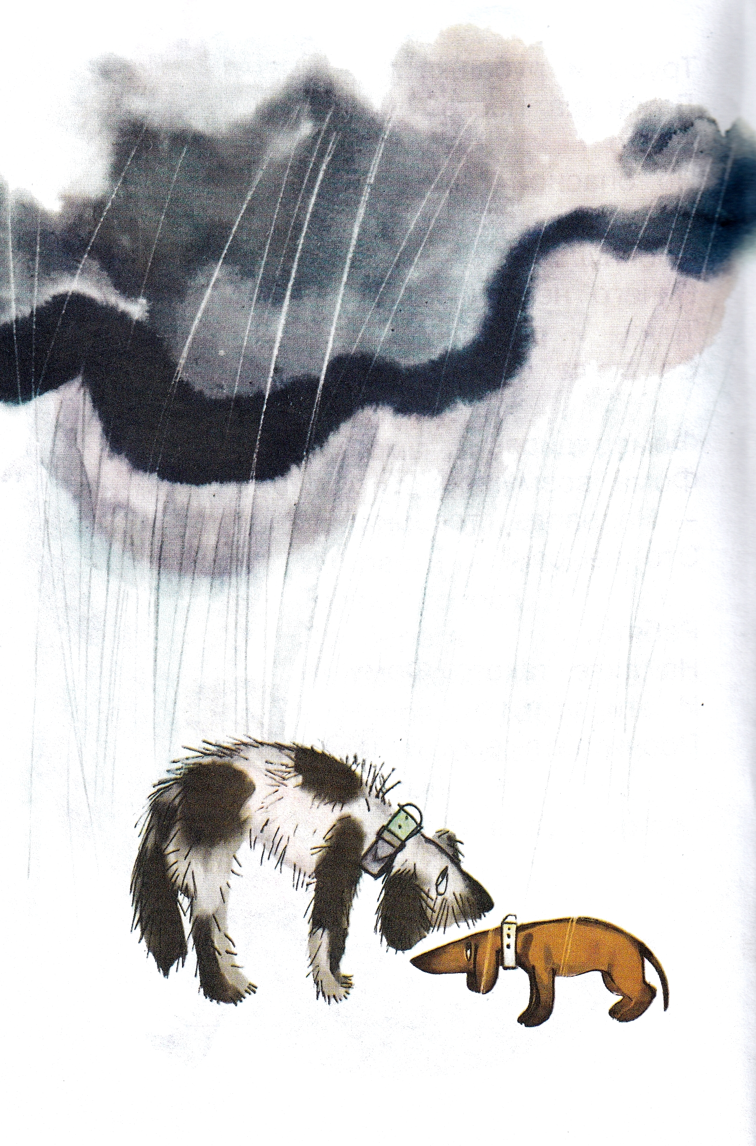
На дворе собаки мокнут,
Даже лаять не хотят.
Где же солнце?
Что случилось?
Целый день течёт вода.
На дворе такая сырость,
Что не выйдешь никуда.
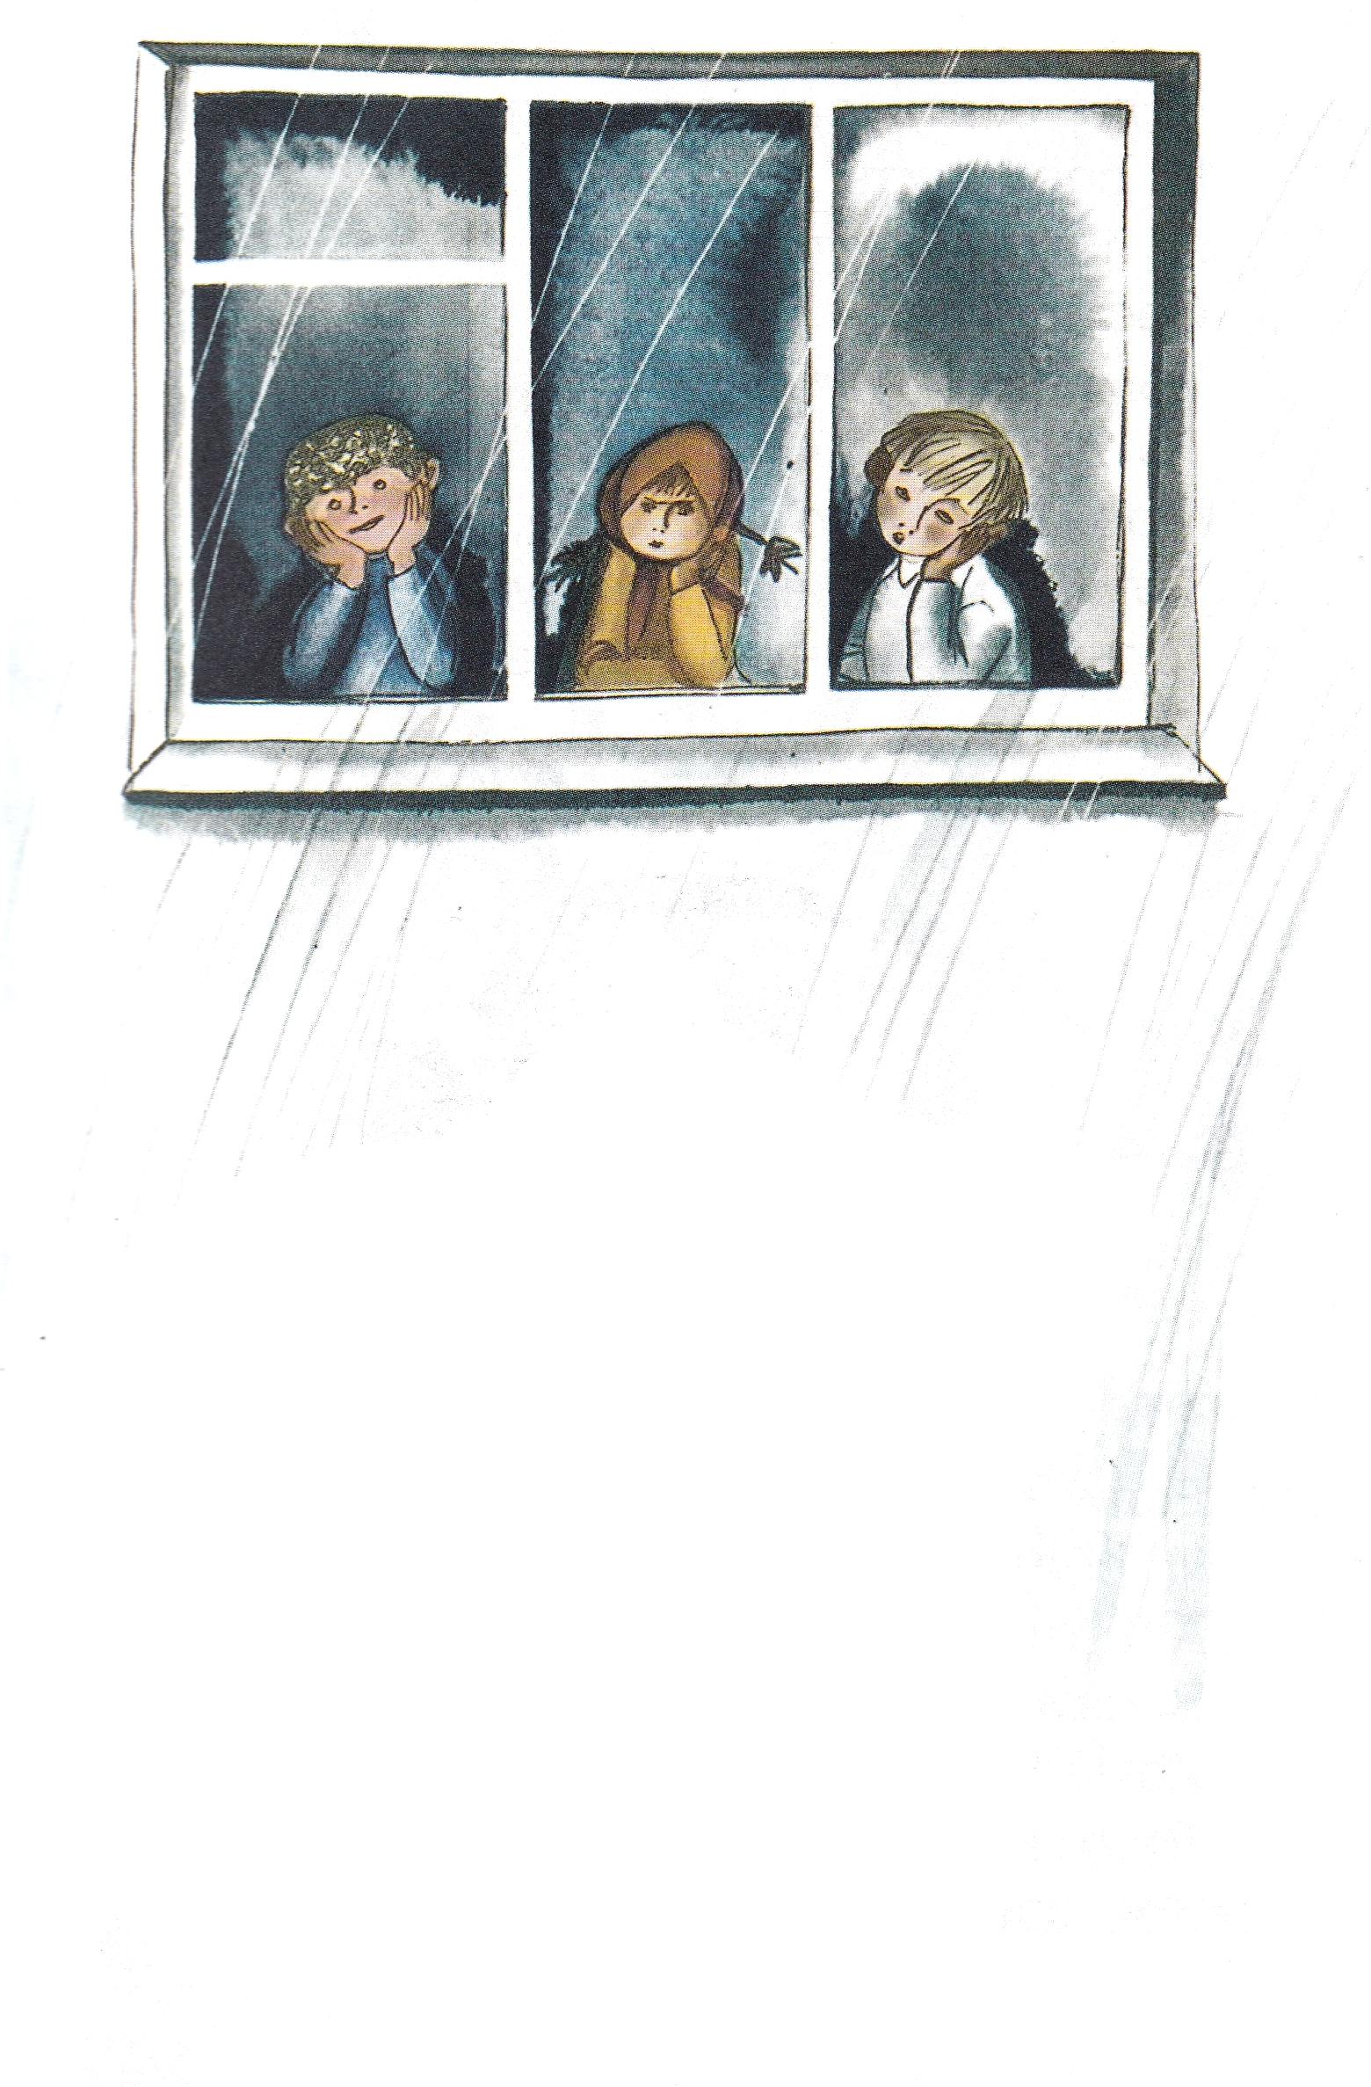
Если взять все эти лужи
И соединить в одну,
А потом у этой лужи
Сесть,
Измерить глубину,
То окажется, что лужа
Моря Чёрного не хуже,
Только море чуть поглубже,
Только лужа чуть поуже.
Если взять все эти тучи
И соединить в одну,
А потом на эту тучу
Влезть,
Измерить ширину,
То получится ответ,
Что краёв у тучи нет,
Что в Москве из тучи - дождик,
А в Чите из тучи - снег.
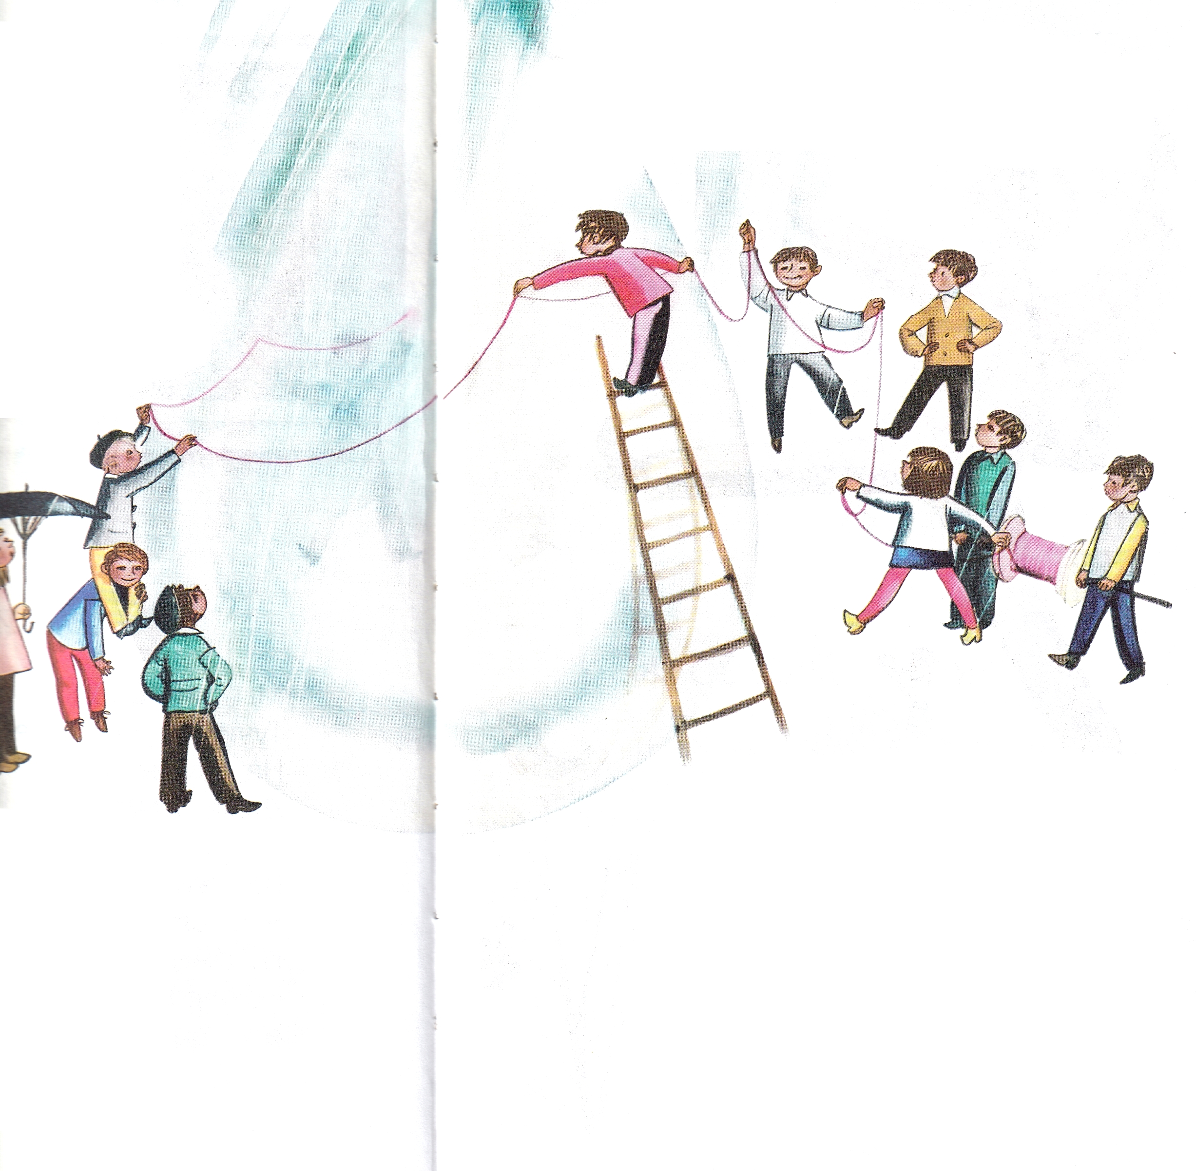
Если взять все эти капли
И соединить в одну,
А потом у этой капли
Ниткой смерить толщину
Будет каплища такая,
Что не снилась никому.
И не приснится никогда
В таком количестве вода!
Иллюстрации: Ф.Лемкуль.

